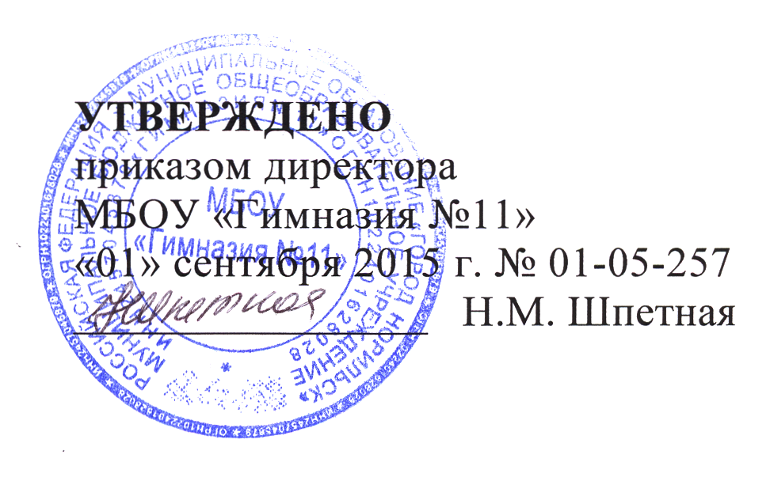

ПОЛОЖЕНИЕ ОБ ОЧНОЙ ФОРМЕ ОБУЧЕНИЯ

I. Общие положения
1.1. Настоящее Положение регулирует деятельность муниципального бюджетного общеобразовательного учреждения «Гимназия №11» по организации образования несовершеннолетних граждан по очной форме.
1.2. При организации обучения по очной форме МБОУ «Гимназия №11» руководствуется следующими нормативными документами:
• Федеральным законом «Об образовании в Российской Федерации» от 29.12.2012 № 273;
• Типовым положением об общеобразовательном учреждении, утвержденным постановлением Правительства РФ от 19.03.2001 г. №196;
• Уставом МБОУ «Гимназия №11»;
• иными региональными и муниципальными нормативными актами.
1.3. Содержание образовательных программ должно соответствовать государственному образовательному стандарту.

II. Порядок зачисления на очную форму обучения
2.1. Для получения начального общего, основного общего и среднего общего образования по очной форме принимаются несовершеннолетние граждане, не имеющие такового.
2.2. Прием учащихся на обучение в очной форме регламентируется Правилами приема обучающихся в муниципальное бюджетное общеобразовательное учреждение «Гимназия №11».

III. Порядок обучения
3.1. Организация образовательного процесса по очной форме регламентируется Уставом МБОУ «Гимназия №11», учебным планом, разработанным на основе федерального базисного учебного плана и федерального государственного образовательного стандарта.
3.2. Образовательный процесс по очной форме предусматривает классно-урочную систему организации занятий в I-IX классах, в X-XI классах – классно-групповую по индивидуальным учебным планам, и регламентируется локальными нормативными актами МБОУ.
3.3. Освоение программ основного общего и среднего общего образования завершается государственной итоговой аттестацией выпускников. Государственная итоговая аттестация выпускников осуществляется в соответствии со следующими документами:
- Порядок проведения государственной итоговой аттестации по образовательным программам основного общего образования, утвержденный приказом Минобрнауки России от 25.12.2013 № 1394.

- Порядок проведения государственной итоговой аттестации по образовательным программам среднего общего образования, утвержденный приказом Минобрнауки России от 26.12.2013 № 1400 с Изменениями, утвержденными приказом Минобрнауки РФ от 16.01.2015 №9.
3.4. Лицам, не завершившим образование, выдается справка установленного образца.

